Evaluation Excel SA Octobre 2018 – Lundi 14 janvier 2019

EXERCICE 1 – Créer une facture (5 points)
- Ouvrez le classeur « Evaluation SA Octobre 2018.xlsx » sur l’onglet « Feuil1 », reproduisez la facture suivante et insérez les formules dans les cellules grisées.

Reproduire la facture : 2 points  Totaux en lignes : ½ point  Total brut : ½ point  Montant de la remise : ½ point | Net commercial : ½ point  Montant de TVA : ½ point  Net à payer : ½ point

EXERCICE 2 – Insérer un graphique (5 points)

Ville | Population
Paris | 10848844
Londres | 10799831
Madrid | 5422902
Berlin | 4934675
Barcelone | 3985204
Milan | 3865699
Athènes | 3852756
Rome | 3636135
Naples | 3492896
Hambourg | 3077374
Lisbonne | 545733
- Reproduisez le tableau suivant sur l’onglet « Feuil2 » et insérez un histogramme groupé. (1 point)
- Donnez le nom suivant au graphique : Population des villes d’Europe (1 point).
- Donnez les noms suivant aux axes du graphique : (1 point)
- Axe horizontal : Villes
- Axe vertical : Nombre d’habitants.
- Insérez les étiquettes de données. (1 point)
- Mettez en forme le graphique selon vos goûts. (1 point)

EXERCICE 3 – Références absolues (2 points)

- Reproduisez le tableau suivant sur l’onglet « Feuil3 » et insérez les formules.
(2 points si vous utilisez les références absolues dans les formules, 1 point si vous obtenez le même résultat d’une autre manière)
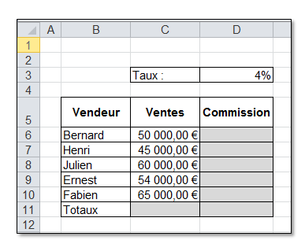

EXERCICE 5 – RECHERCHEV() – Mise en page (4 points)
- Dans la facture de Catherine LAMBRIEUX se trouvant sur l’onglet « Feuil4 », utilisez la fonction recherchev() pour afficher la désignation des prestations dans la cellule B13 (1 point) et le prix unitaire dans la cellule D13 (1 point) à partir de la liste de données se trouvant à la droite de la facture.
- Insérez dans le pied de page, au centre, le texte suivant : (1 point)

Mlle Catherine LAMBRIEUX
Secrétaire autoentrepreneur
17 rue des Roses Blanches
75001 PARIS
751 888 777

- Définissez autours de la facture une zone d'impression. (1 point)

Exercice 5 – Tableaux croisés dynamiques (4 points)
- Réalisez un tableau croisé dynamique à partir de la source de données se trouvant sur l’onglet « Feuil5 » afin de faire apparaitre le montant des achats par magasin et par année. (1 point)
- Ajoutez la ligne suivante à la liste de données : (1 point)

Bernier | Loane | F | Paris | 17/01/2015 | 95,00 € | 2015

- Actualisez le tableau croisé dynamique. (1 point)
- Renommez l’onglet du tableau croisé dynamique « Achats par magasin ». (1 point)

